Witam
Oto propozycje na dziś;
Jeśli ktoś zapomniał to przypominam , że dziś Dzień Ojca…..pamiętajcie o życzeniach dla Taty.

1.
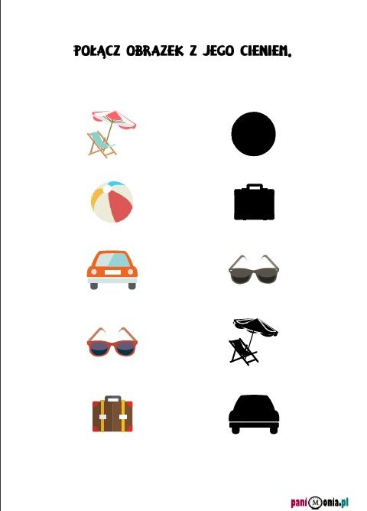
Pokolorujcie rysunków przedmiotów, które zabierzemy na wakacje, te których nie zabierzemy nie kolorujemy. Jeśli macie ochotę pokolorujcie również obrazki wakacyjne.
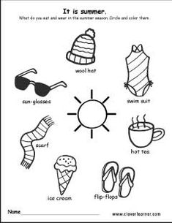
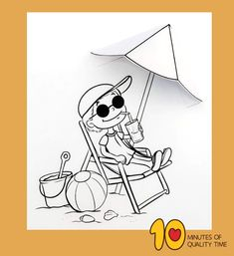
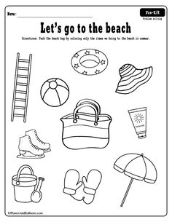
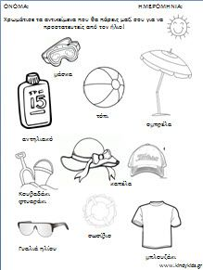

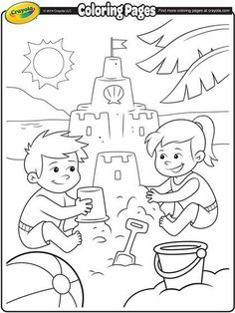

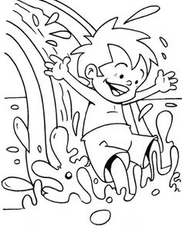

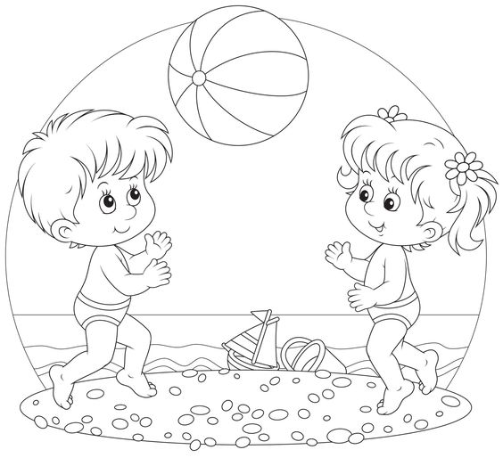
2.Zasady bezpiecznego zachowania
Posłuchajcie zdań. Oceńcie, czy mówią prawdę, czy są fałszywe. Jeśli są prawdziwe – klaśnijcie w dłonie, jeśli fałszywe – tupnijcie nogą. Powiedzcie dlaczego. Jeśli nie wiecie, porozmawiajcie o tym z rodzicami.

Po górach spacerujemy w czasie burzy. (nie)
Nie zbliżamy się do nieznanych/dzikich zwierząt. (tak)
W lesie można krzyczeć. (nie)
Podczas letnich wypraw należy osłaniać głowę przed słońcem. (tak)
Na plaży opalamy się od rana do wieczora. (nie)
W górach wędrujemy po wyznaczonych szlakach. (tak)
Kąpiemy się w miejscach niestrzeżonych. (nie)
Zawsze przebywamy blisko dorosłych. (tak)
Zastanówcie się, jak bezpiecznie spędzić wakacje w danym miejscu. O czym należy pamiętać
podczas letnich wypraw? Jak należy się zachowywać, aby pobyt w tych miejscach był udany i
bezpieczny? Jakich zasad bezpieczeństwa należy przestrzegać podczas wakacji? Czego nie
wolno robić?
W lesie – zachowujemy się cicho, nie straszymy zwierząt, nie niszczymy roślin, nie zbliżamy
się do dzikich zwierząt, nie zbieramy nieznanych grzybów, nie zrywamy nieznanych roślin.
Nad wodą (nad morzem, nad jeziorem) – kąpiemy się w miejscach wyznaczonych,
w obecności dorosłych.
W górach – chodzimy po wyznaczonych szlakach, zwracamy uwagę na pogodę, która
w górach jest bardzo zmienna.
W mieście – bawimy się z daleka od ulicy, nie bierzemy do rąk nieznanych przedmiotów.
W czasie upałów nosimy okrycie chroniące głowę: czapkę/kapelusz. Przed wyjściem na słońce
smarujemy skórę specjalnym kremem. Ubieramy się stosownie do miejsca i pogody.
3.Spróbujc.ie wykonać prezent dla kolegi – będzie to dżdżownica ze skarpetki.

Przygotuj:
skarpetkę, styropianowe kulki lub piłeczki pingpongowe (można też zamiast kulek i piłeczek użyć np. ryżu), sznurek, włóczkę, filc, klej,
1
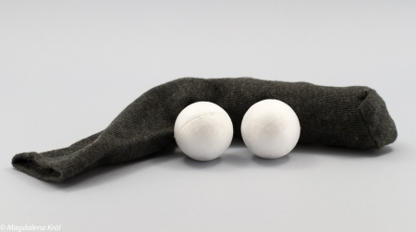
Do skarpetki włóż styropianowe kulki lub piłeczki pingpongowe.
2
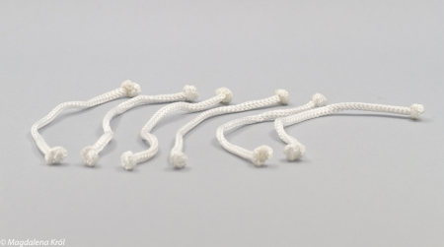
Przygotuj tyle odcinków sznurka, ile piłeczek jest w skarpetce, a na ich końcach zrób supełki. (Można wykorzystać sznurek z którego robi się uchwyty do papierowych toreb).
3
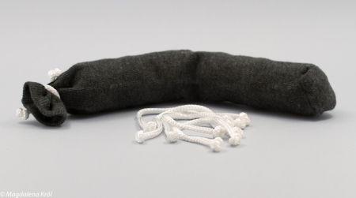
Pierwszy sznurek zawiąż na końcu skarpetki.
4
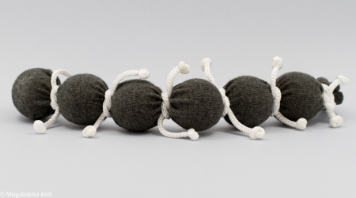
A następne przewiąż między piłeczkami.
5
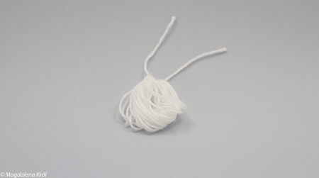
Aby zrobić swojej gąsienicy czuprynkę z włóczki, nawiń na dwa lub trzy palce trochę włóczki, zawiąż z jednej strony, a z drugiej rozetnij.
6
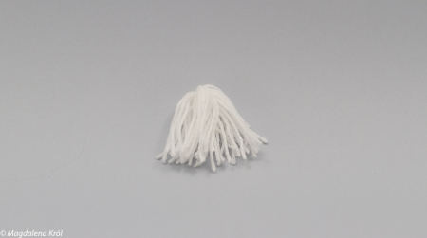
... a z drugiej rozetnij.
7
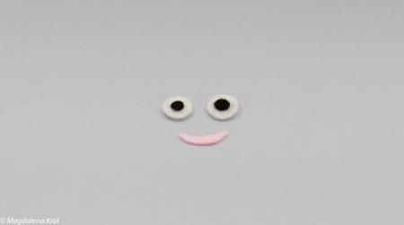
Oczy i buzię wytnij z filcu.
8
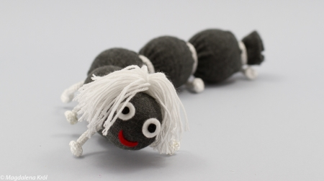
Naklej przygotowane elementy.
9
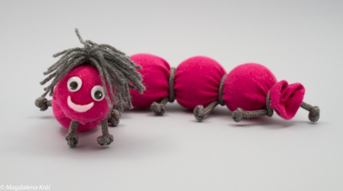
Możesz też skorzystać z gotowych oczu, można je kupić w wielu sklepach papierniczych.

Życzę miłej zabawy, pozdrawiam Luiza Jelonek.

